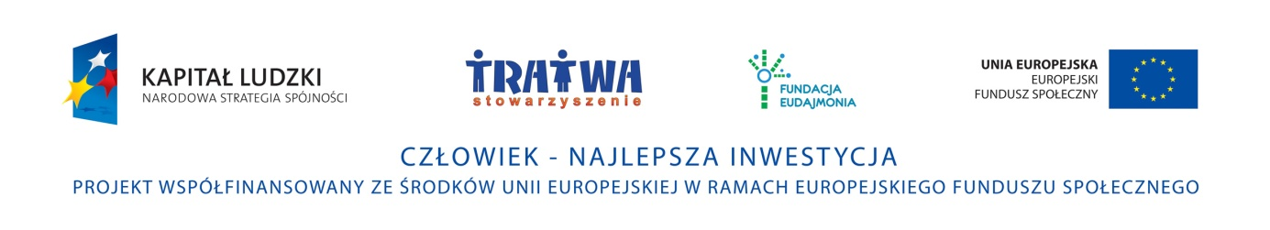

Jesteś osobą niepełnosprawną i chcesz założyć własną firmę- zgłoś się do nas!

Centrum ds. Katastrof i Klęsk Żywiołowych „TRATWA” oraz Fundacja „Eudajmonia” zapraszają osoby niepełnosprawne, które są nieaktywne zawodowo i zamieszkują województwo dolnośląskie do udziału w projekcie „Sam sobie sterem, żeglarzem i okrętem- pracuję na swoim, mam własną firmę.” Projekt współfinansowany jest ze środków Unii Europejskiej w ramach Europejskiego Funduszu Społecznego i skierowany jest do osób niepełnosprawnych, które chcą założyć własną działalność gospodarczą.
W ramach projektu oferujemy:
- Szkolenia i doradztwo z zakresu zakładania i prowadzenia działalności gospodarczej,
- Środki finansowe na założenie własnej działalności gospodarczej,
- Wsparcie finansowe na pokrycie opłat związanych z prowadzeniem działalności gospodarczej wypłacanej w okresie do 6 lub 12 miesięcy
Osoby zainteresowane udziałem w projekcie zapraszamy do zapoznania się z dokumentacją rekrutacyjną zamieszczoną na stronie www.samsterem.tratwa.org w zakładce rekrutacja/ dokumenty rekrutacyjne. Informujemy, że dokumenty rekrutacyjne będą przyjmowane wyłącznie od 04.10.2010 r. do 15.10.2010 r.
Szczegółowe informacje o warunkach rekrutacji dostępne są w BIURZE PROJEKTU DS. REKRUTACJI przy ul. Św. Antoniego 36/38 50-073 we Wrocławiu oraz pod numerem telefonu tel. kom.: +48 506 995 039 i e-mail: rekrutacja@eudajmonia.pl, http://www.samsterem.tratwa.org. Godziny pracy biura (8.00-16.00).

